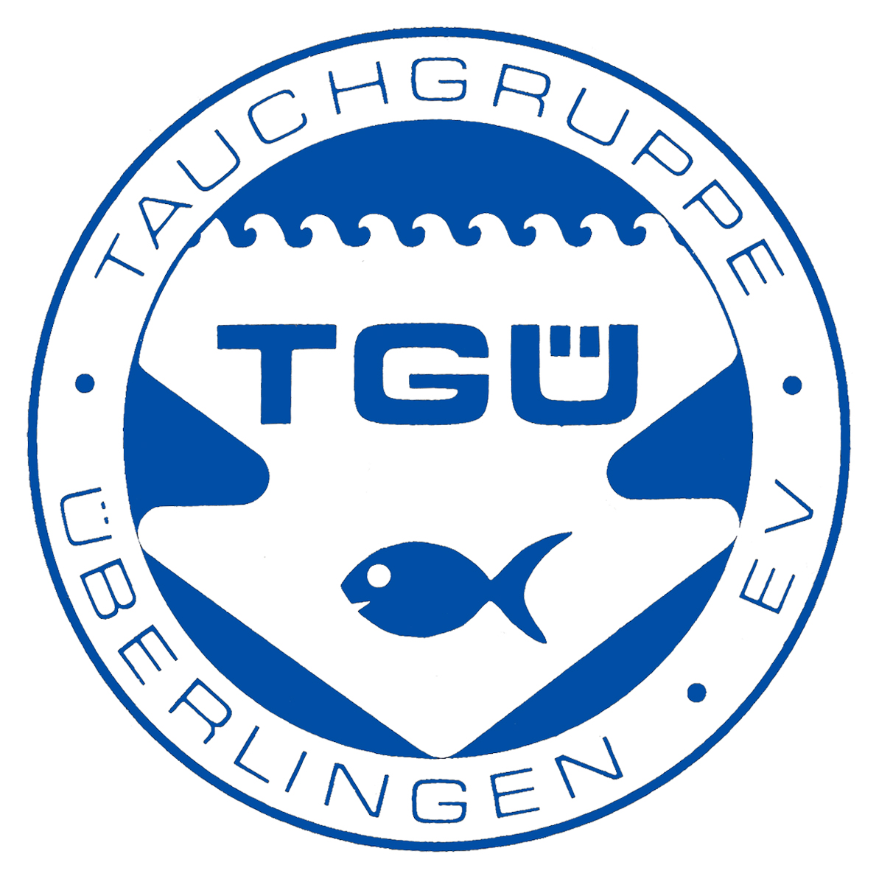

Du möchtest gerne Tauchen lernen?
Du bist schon Taucher mit Brevet?
Du möchtest im Tauchclub aktiv
dabei sein und mitmachen?

Herzlich willkommen bei der Tauchgruppe Überlingen!

Die Tauchgruppe Überlingen, gegründet 1970, ist der älteste Tauchsportverein in Überlingen und der zweitälteste am Bodensee. Einige Tauchbegeisterte trafen sich nach einem Tauchgang in Meersburg und die TGÜ wurde geboren.

1973 haben wir das internationale Dreikönigstauchen erfunden. Bis zu 350 Taucher kommen jährlich, immer am 6. Januar, um mit einem Tauchgang unter vielen Freunden im Bodensee das neue Taucherjahr zu beginnen.

Seit dieser Zeit hat die TGÜ auch das „Plätzle“, ein kleines Ufergrundstück unmittelbar neben dem Campingplatz West. Von dort starten Tauchgänge oder man trifft sich in den Sommermonaten zum gemütlichen Beisammensein und Grillen. Die Unterwasserlandschaft ist in diesem Bereich unglaublich spannend. So wie über Wasser bei Goldbach setzen sich die steilen Felsen unter Wasser fort.

Um auch in den kälteren Monaten einen Treffpunkt zu haben, hat die TGÜ einen großen Vereinsraum unmittelbar beim Überlinger Mantelhafen, im 1. Stock des Turbinengebäudes. Mindestens 2mal im Monat trifft man sich zum Fachsimpeln, zur Fortbildung oder einfach nur zum gemeinsamen Vesper.

Mehr über die TGÜ kannst du im Internet unter www.tgue.de nachlesen. Dort findest du auch Kontaktadressen unseres Vorstandes.

Komme zu uns, zur TGÜ. Wir freuen uns auf Dich!

